# Grundlagen der Elektrotechnik – Zusammenfassung

## Physikalische Größen und Einheiten

## Lineare Gleichstromschaltungen

### Zweipole

Das Ohmsche Gesetz:

Das elektrische Potenzial: Auf einen festgelegten Bezugsunkt bezogene Spannung

Zählpfeile: Richtung beliebig, ändern lediglich Vorzeichen

Zweipol: (auch Eintor) Eingangsstrom = Ausgangsstrom  
 Strom und Spannung sind am Zweipol linear.

### Spannungs- und Stromquellen

Ideale Quellen:  
 Stromquelle: Konstanter Strom unabhängig vom Lastwiderstand oder der Spannung  
 Spannungsquelle: Konstante Spannung unabhängig des Widerstands oder des Stroms

Leerlaufspannung: Spannung bei unbelasteter Quelle  
Kurzschlussstrom: Strom für   
Innenwiderstand: Verhältnis der Spannung zum Strom

Ersatzschaltungen:  
 Ersetzen der Schaltung mit einer Strom- oder Spannungsquelle mit bzw.

Arbeitspunkt:  
 Koordinatendiagramm mit und auf den Achsen  
 Gerade zwischen und mit Steigung 🡪 Arbeitsgerade  
 Gerade vom Ursprung mit Steigung (Lastwiderstand) 🡪 Lastgerade  
 Der Schnittpunkt ist der Arbeitspunkt der Schaltung

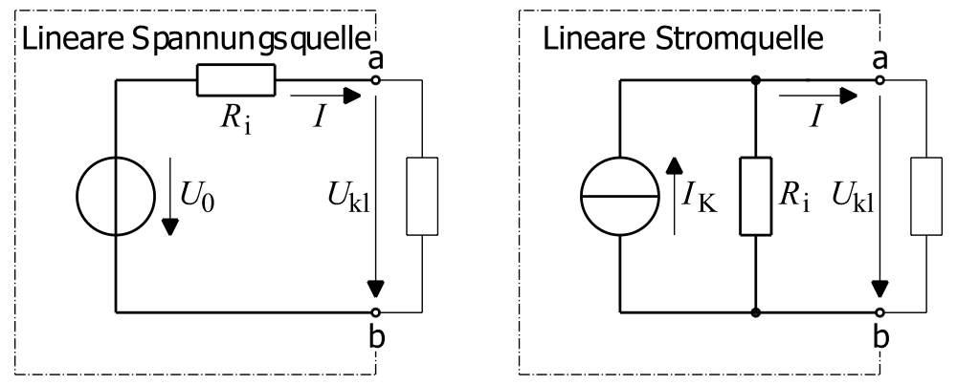

Graphen:  
 Es werden lediglich Verbindungen zwischen Knoten in der Schaltung dargestellt.  
 Parallele Verbindungen werden zusammengeführt.

### Kirchhofsche Gesetze

Masche:  
 Eine einfach in sich geschlossene Verbindung von Zweigen mit willkürlicher Orientierung.

Maschenregel:

Knotenregel:  
 Die Summe aller ein- und ausgehenden Ströme eines Knotens ist 0

Tellegenz Theorem:  
 In einem Netzwerk gilt

Maschen- und Knotenregel sowie Tellegenz Theorem liefern linearunabhängige Gleichungen

|  |  |
| --- | --- |
| Spannungsteiler:  https://upload.wikimedia.org/wikipedia/commons/thumb/9/91/Spannungsteiler.svg/300px-Spannungsteiler.svg.png | Stromteiler:  https://upload.wikimedia.org/wikipedia/commons/thumb/3/34/Stromteiler.svg/220px-Stromteiler.svg.png |

### Strom-, Spannungs- und Widerstandsmessung

Strommessung:  
 Stromteilung über einen Widerstand und Messgerät mit Widerstand   
 Dann gilt

Spannungsmessung:  
 Serienschaltung des Messgeräts, und   
 Dann gilt

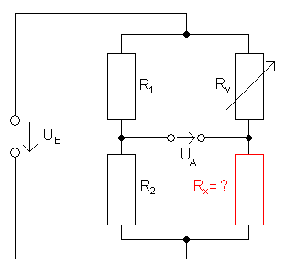Widerstandsmessung:  
 Strom- und Spannungsmessung unnütz, da bestimmt werden muss  
 Lösung: Messung mit Brückenschaltung:  
 Einstellung von bis

### Netzwerkanalyse

Gegeben: beliebiges Netzwerk mit Zweigen und Knoten  
Gesucht: Strom und Spannung in jedem Zweig  
 Unbekannte gesucht

Gleichungen folgen aus der Knotenregel

weitere Gleichungen:  
 Bestimmen eines Vollständigen Baumes des Netzwerks  
 Restliche Zweige werden als Verbindungszweige eingezeichnet  
 Bilde Maschen mit jeweils nur einem Verbindungszweig

Zu umständlich

Maschenanalyse:  
 Bilde Maschen wie im vorherigen Ansatz  
 Bilde Widerstandsmatrix :  
 Summe der Widerstände in der Masche   
 Widerstand zwischen Masche und Masche   
 Masche und Masche haben gleiche Orientierung  
 Bilde Stromvektor :  
 Strom in Masche   
 Bilde Spannungsvektor :  
 Summe der Quellspannungen in der -ten Masche

Knotenanalyse:  
 Bestimme alle Knoten und Leitwerte . Setze ein   
 Bilde Leitwertmatrix :  
 Summe der Leitwerte am Knoten   
 Letiwert zwischen mit negativem Vorzeichen  
 Bilde Knotenvektor   
 Bilde Stromvektor :  
 Summe der Quellströme in

### Nichtlineare Lasten

Überlagerungssatz:  
 Gegeben: Netzwerk mit mehreren Quellen  
 Gesucht: Strom auf einem Zweig  
 Betrachte das Netzwerk mit jeder Quelle einzeln (der Rest wird Kurzgeschlossen)  
 Bestimme die Ströme über den Zweig mit den einzelnen Quellen  
 Die Summe aller bestimmten Ströme entspricht dem Gesamtstrom.

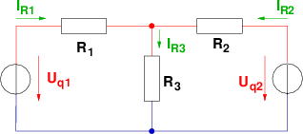

Diode:  
 lässt Strom nur in eine Richtung fließen:  
 Durchlassrichtung 🡪 Gesamter Strom wird durchgelassen  
 Sperrrichtung 🡪 es wird kein Strom durchgelassen

Echte Dioden nicht ideal, deshalb:

Ersatzquelle:  
 Betrachte nur linearen Teil des Netzwerks  
 Ersetze Bauteil (z.B. Widerstand) mit Spannungsquelle , über der die gleiche Spannung abfällt  
 Bestimme Strom mit kurzgeschalteter Spannungsquelle   
 Bestimme Strom mit allen anderen Spannungsquellen außer kurzgeschaltet  
 Bestimme Gesamtstrom und damit Ersatzquelle für das restliche Netzwerk

Innenwiderstand:  
 Stromquellen leerlaufen lassen und Spannungsquellen kurzschalten  
 Betrachte Netzwerk über die Klemmen A B  
 Fasse alle Widerstände zusammen.